政府采购招标文件

灌南县农业农村局铁质分类垃圾桶采购项目

项目编号：JSZC-320724-DYZH-G2025-0003

采 购 人：灌南县农业农村局
采购代理机构：江苏德益臻项目管理有限公司
日 期：2025年04月
目 录

第一章 招标公告
第二章 投标人须知
第三章 招标项目
第四章 合同条款
第五章 投标文件相关格式

第一章 招标公告
受灌南县农业农村局的委托，江苏德益臻项目管理有限公司就灌南县农业农村局铁质分类垃圾桶采购项目进行公开招标采购，欢迎符合条件的投标人投标。
项目概况
灌南县农业农村局铁质分类垃圾桶采购项目的潜在投标人应在江苏政府采购网获取招标文件，并于2025年05月 12 日 09 点00分（北京时间）前上传电子投标文件。
一、项目基本情况
项目编号：JSZC-320724-DYZH-G2025-0003
项目名称：灌南县农业农村局铁质分类垃圾桶采购项目
预算金额：280万元，投标报价超过预算金额的均视为无效标；
采购需求：灌南县农业农村局采购铁质分类垃圾桶10000只，单价最高限价280元/只，具体详见招标文件技术参数；
合同履行期限：合同签订后一周内就开始供货，30天内完成供货；
地点：灌南县（采购人指定地点）。
售后服务（质保期）：自验收合格之日起2年。
供货时提交产品合格证书，否则业主有权拒收。
质量要求：满足招标文件技术参数要求。
对项目采购需求部分的询问、质疑请与采购人联系，由采购人负责答复。
本项目（是/否√）接受联合体投标。
二、申请人的资格要求：
1.满足《中华人民共和国政府采购法》第二十二条规定，并提供下列材料：
（1）法人或者其他组织的营业执照等证明文件，自然人的身份证明；
（2）具有良好的商业信誉和健全的财务会计制度；
（3）依法缴纳税收和社会保障资金的相关材料；
（4）具备履行合同所必需的设备和专业技术能力的声明及证明材料；
（5）参加政府采购活动前三年内在经营活动中没有重大违法记录的书面声明。

根据连财购〔2023〕4号文件精神，第（2）、（3）项可以提供《财务状况报告及税收、社会保障资金缴纳情况承诺函》，详见招标文件格式。
2.落实政府采购政策需满足的资格要求：无
3.本项目的特定资格要求：
（1）资格审查现场查询时，被信用中国、中国政府采购网列入失信被执行人、税收违法黑名单、政府采购严重违法失信行为记录名单的供应商，拒绝其参与政府采购活动。
备注：采购人或采购代理机构通过信用中国网站（www.creditchina.gov.cn）、中国政府采购网（www.ccgp.gov.cn），对供应商信用记录情况进行查询，查询结果页面打印留存。
（2）若投标单位法定代表人参与投标，则仅需提供法定代表人身份证；若授权代理人参与投标，则需提供企业法人委托书、授权人身份证、被授权人身份证。
（3）投标单位的负责人为同一人或者存在直接控股、管理关系的不同供应商，不得参加同一合同项下的政府采购活动。否则，相关投标均无效。
（4）本项目不接受联合体参与投标，成交后不得分包、转包。
（5）法律、行政法规规定的其他条件。
三、获取招标文件
1.时间：2025年 04 月 21 日至2025年 04 月 28日23时59分止；
2.方式：在“江苏政府采购网”自行免费下载招标文件。
（1）潜在投标人访问电子招标投标交易平台的网络地址和方法：
①登录http://jszfcg.jsczt.cn/ ，或进入江苏政府采购网，点击“苏采云”进入系统。
②“苏采云”系统用户注册-获取“CA数字证书”-CA绑定与登录-网上报名-下载招标文件(后缀名为“.kedt”)-将后缀名为“.kedt”的招标文件导入政府采购客户端工具-制作投标文件--导出加密的投标文件(后缀名为zip)--通过“苏采云”系统上传投标文件。具体见《江苏省政府采购管理交易系统(苏采云)供应商操作手册》。
③潜在供应商访问“苏采云”系统的网络地址和方法:“苏采云”系统的网址:http://jszfcg.jsczt.cn/。
④“CA数字证书”的获取:供应商需办理CA锁，“苏采云”系统目前仅支持政务CA、方正签章，省内各地区办理的用于“苏采云”平台的政务CA、方正签章全省通用。“CA数字证书”的办理方法详见《江苏省政府采购数字证书(供应商)CA及电子签章办理指南》。
⑤招标文件(后缀名为“.kedt”)、供应商操作手册及政府采购客户端工具可通过“苏采云”系统--已报名项目--报名详情页面内相应链接进行下载。
⑥招标代理机构(采购代理机构)将数据电文形式的招标文件加载至“苏采云”系统，供潜在供应商下载或者查阅。

⑦请潜在投标单位提前安装相应的控件(详见《江苏省政府采购管理交易系统(苏采云)供应商操作手册>)并使用谷歌浏览器登录“苏采云”系统参与不见面开评标。
注:如潜在供应商未按上述要求操作，将自行承担所产生的风险。
3.售价：0元。
四、提交投标文件截止时间、开标时间和地点
截止时间：2025年05月12日 09 点00分（北京时间）
开标时间：2025年05月12 日 09 点00分（北京时间）
地点：“苏采云”政府采购交易系统网上开标大厅
五、公告期限
自本公告发布之日起5个工作日。
六、其他补充事宜
（1）本项目不收取投标保证金。
（2）投标人开标前完成网上投标文件上传。
（3）无论出于何种原因，采购人可以对已发出的招标文件进行修改、补充或变更，其内容作为招标文件的重要组成部分，请各投标人关注发布平台。若因投标人自身原因未及时关注本项目有关修改、补充或变更信息，导致投标文件编制或提交失误，由此造成的一切损失由投标人自行承担。
（4）投标单位制作投标文件时如遇投标工具中投标格式与采购文件不一致，请投标单位按照采购文件中投标格式要求编制一份投标文件资料添加在投标工具其他材料中。
七、对本次招标提出询问，请按以下方式联系。
1.采购人信息
名称：灌南县农业农村局
地址：灌南县人民中路行政集中办公区
联系人：朱主任
联系电话：0518-83692098
2.采购代理机构信息
名称：江苏德益臻项目管理有限公司
公司地址：江苏省连云港市赣榆区青口镇苏北水产品交易市场D幢662室-681室
联系方式：宋工
联系电话：19851811116
特别说明：
1.根据省财政厅《关于更换全省政府采购交易系统CA数字证书和电子签章的通知》（苏财购〔2023〕101号），“苏采云”政府采购交易系统（以下简称苏采云系统）的CA数字证书、电子签章已更换为江苏省电子政务证书认证中心CA和方正国际软件（北京）有限公司电子签章。如果投标人通过苏采云系统参与政府采购项目，需要更换CA数字证书和电子签章。具体办理指南和操作手册见链接：http://www.ccgp-jiangsu.gov.cn/jiangsu/zlxz/ee/ee3a4bc5a3454aa2b0d9312230633ce9.html。
领取CA和办理电子签章（请至连云港市财政局（海州区海连中路66号）西门向南约20米办理，具体联系方式见《苏采云系统供应商操作手册》（以下简称《操作手册》））、进行注册并按《操作手册》要求制作、上传电子投标文件。
2.有关本次招标的事项若存在变动或修改，敬请及时关注在“江苏政府采购网”发布的更正公告。若因供应商自身原因未及时关注本项目有关修改、补充或变更信息，导致响应文件编制或提交失误，由此造成的一切损失由供应商自行承担。

第二章 投标人须知
一、总则
1、招标方式
1.1 本次招标采取公开招标方式，本招标文件仅适用于招标公告中所述项目。
2、合格的投标人
2.1 满足招标公告中供应商的资格要求的规定。
2.2 满足本文件实质性要求和条件的规定。
3、适用法律
3.1 本次招标及由此产生的合同受中华人民共和国有关的法律法规制约和保护。
4、投标费用
4.1 投标人应自行承担所有与参加投标有关的费用，无论投标过程中的做法和结果如何，江苏德益臻项目管理有限公司（以下简称代理机构）在任何情况下均无义务和责任承担这些费用。
4.2代理服务费：(按苏招协〔2022〕2号文货物类招标收费标准计取)由中标单位支付。投标人综合考虑在投标报价中，不得单列。
5、招标文件的约束力
5.1 投标人一旦参加本项目采购活动，即被认为接受了本招标文件的规定和约束。
二、招标文件
6、招标文件构成
6.1 招标文件由以下部分组成：
（1）招标公告
（2）投标人须知
（3）招标项目
（4）合同条款
（5）投标文件格式
请仔细检查招标文件是否齐全，如有缺漏请立即与代理机构联系解决。
6.2 投标人应认真阅读招标文件中所有的事项、格式、条款和规范等要求。按招标文件要求和规定编制投标文件，并保证所提供的全部资料的真实性，以使其投标文件对招标文件作出实质性响应，否则其风险由投标人自行承担。
7、招标文件的澄清
7.1 任何要求对招标文件进行澄清的投标人，应在投标截止时间十日前按招标公告中的通讯地址，以书面形式通知代理机构。
8、招标文件的修改
8.1 在投标截止时间前，采购人或采购代理机构可以对招标文件进行修改。
8.2 采购人或采购代理机构有权按照法定的要求推迟投标截止日期和开标日期。
8.3 招标文件的修改将在江苏政府采购网公布，补充文件将作为招标文件的组成部分，并对投标人具有约束力。
三、投标文件的编制
9、投标文件的语言及度量衡单位
9.1 投标人提交的投标文件以及投标人与代理机构就有关投标的所有来往通知、函件和文件均应使用简体中文。
9.2 除技术性能另有规定外，投标文件所使用的度量衡单位，均须采用国家法定计量单位。
10、投标文件构成
10.1 投标人编写的投标文件应包括资格证明文件、符合性证明文件、投标分项报价表、技术要求响应及偏离表、商务要求响应及偏离表、其他证明文件、投标函、开标一览表等部分。
10.2 如标书制作工具中格式和内容与“江苏政府采购网”发布的招标文件不一致，请以“江苏政府采购网”发布的招标文件为准。
11、证明投标人及投标标的符合招标文件规定的文件
11.1 投标人应按照招标文件要求提交证明文件，证明其及投标标的符合招标文件规定。
11.2 招标文件对证明文件无明确形式要求的，证明文件可以以文字资料、图纸和数据等形式提交。
12、投标分项报价表
12.1 投标人应按照招标文件规定格式填报投标分项报价表。
12.2 投标货币。投标文件中的单价和总价无特殊规定的采用人民币报价，以元为单位标注。招标文件中另有规定的按规定执行。
13、技术要求响应及偏离表、商务要求响应及偏离表
13.1投标人需对招标文件中的技术要求与商务要求逐项作出响应或偏离，并说明原因。
13.2投标人可在投标文件中提供认为需要的其他技术文件或说明。
14、服务承诺、培训计划、人员安排及其他
14.1 投标人需根据招标文件要求提供有关售后服务的管理制度，售后服务机构的分布情况，售后服务人员的数量、素质、技术水平及售后服务的反应能力等。
14.2 投标人需根据招标文件要求提供培训计划。
14.3 投标人需根据招标文件要求提供所投标的主要组成部分、功能设计、实现思路及关键技术等。
15、投标函和开标一览表
15.1 投标人应按照招标文件中提供的格式完整、正确填写投标函、开标一览表。
15.2 对于采用货币报价的项目，开标一览表中的投标总报价应与投标分项报价表中的投标总报价一致，如不一致，不作为无效投标处理，但评标时按开标一览表中价格为准。
16、投标有效期
16.1投标有效期为代理机构规定的开标之日后六十（60）天。投标有效期比规定短的将被视为未实质性响应招标文件而予以拒绝。
17、投标有效期的延长
17.1在特殊情况下，代理机构于原投标有效期满之前，可向投标人提出延长投标有效期的要求。这种要求与答复均应采用书面形式。投标人可以拒绝代理机构的这一要求而放弃投标，同意延长投标有效期的投标人既不能要求也不允许修改其投标文件。受投标有效期约束的所有权利与义务均延长至新的有效期。
四、投标文件的递交
18、电子投标文件的递交
18.1投标人应当按照《操作手册》规定，在投标截止时间前制作并上传电子投标文件。
19、投标截止日期
19.1 投标人上传电子投标文件的时间不得迟于招标公告中规定的投标截止时间。
投标人应充分考虑网络环境、网络带宽等风险因素，如因投标人自身原因造成的电子投标文件上传不成功的按照本招标文件第二章第27.1.2条规定做无效投标处理。
19.2 采购代理机构可以按照规定，通过修改招标文件酌情延长投标截止日期，在此情况下，投标人的所有权利和义务以及投标人受制的截止日期均应以延长后新的截止日期为准。
20、投标文件的拒收
20.1 采购代理机构拒绝接收在其规定的投标截止时间后上传的任何投标文件。
21、投标文件的撤回和修改
21.1 投标文件的撤回
21.1.1 电子投标文件的撤回
投标人可在投标截止时间前，撤回其电子投标文件，具体操作方法见《操作手册》。
21.1.2 投标人撤回电子投标文件，则认为其不再参与本项目投标活动。
21.2 投标文件的修改
21.2.1 投标人可在投标截止时间前，对其电子投标文件进行修改，具体操作方法见《操作手册》。
21.2.2 在投标截止时间之后，投标人不得对其电子投标文件作任何修改。
21.3 在投标截止时间至招标文件中规定的投标有效期满之间的这段时间内，投标人不得撤回其投标。
五、开标与评标
22、开标
22.1 采购代理机构将在招标公告中规定的时间和地点组织公开开标。投标人应当按照《操作手册》规定，参加开标活动和在苏采云系统规定的时间内对投标文件进行解密。
22.2 开标仪式由采购代理机构组织。苏采云系统将自动对项目进行开标，并宣布各投标人名称和投标价格。
22.3 投标人在开标过程中涉及到的投标文件解密、开标结果确认等工作，应按照《操作手册》规定执行。
22.4 投标人如果对开标过程和开标记录有疑义，应当根据《操作手册》规定提出，如苏采云系统中《开标记录表》宣布后5分钟内未提出的，视同认可开标结果。
23、评标委员会
23.1 开标后，采购代理机构将立即组织评标委员会（以下简称评委会）进行评标。
23.2 评委会由采购人代表和有关技术、经济等方面的专家组成，且人员构成符合政府采购有关规定。
23.3 评委会独立工作，负责评审所有投标文件并确定中标候选人。
24．评标过程的保密与公正
24.1 凡是与审查、澄清、评价和比较投标的有关资料以及建议等，采购人、评委、代理机构均不得向投标人或与评标无关的其他人员透露。
24.2 在评标过程中，投标人不得以任何行为影响评标过程，否则其投标文件将被作为无效投标文件。
24.3 代理机构和评标委员会不向未中标的投标人解释未中标原因，也不公布评标过程中的相关细节。
24.4 采用综合评分法的项目，未中标的投标人可于中标结果公告期限届满之日起通过苏采云系统查看自己的评审得分及排序情况。
25．投标文件的澄清
25.1 评标期间，评委会对投标文件中含义不明确、同类问题表述不一致或者有明显文字和计算错误的内容，有权要求投标人作出必要的澄清、说明或者补正。
投标人的澄清、说明或者补正不得超出投标文件的范围或者改变投标文件的实质性内容。
评标委员会并非对每个投标人都做澄清要求。
25.2 需要供应商进行澄清、说明和补正的，评委会将通过苏采云系统向供应商发出“澄清要求函”，接到“澄清要求函”的投标人应当按照要求在苏采云系统中提交“澄清响应函”并加盖CA电子公章。澄清、说明和补正的内容作为投标文件的补充部分，具体操作方式见《操作手册》。
25.3 接到评委会澄清、说明和补正要求的投标人如未按规定作出澄清、说明和补正，其风险由投标人自行承担。
26、对投标文件的初审
26.1投标文件初审分为资格审查和符合性审查。
26.1.1 资格审查：依据法律法规和招标文件的规定，由采购人对投标文件中的资格证明文件进行审查。资格审查的结论，采购人以书面形式向评委会进行反馈。
采购人在进行资格性审查的同时，将在“信用中国”网站（www.creditchina.gov.cn）查询投标人的信用记录，以确定投标人是否具备投标资格，查询结果留存并归档。
接受联合体的项目，两个以上的自然人、法人或者其他组织组成一个联合体，以一个供应商的身份共同参加政府采购活动的，联合体成员中任何一方存在不良信用记录的，视同联合体存在不良应用记录。
26.1.2 符合性审查：依据招标文件的规定，由评委会从投标文件的有效性、完整性和对招标文件的响应程度进行审查，以确定是否对招标文件的实质性要求作出响应。
26.1.3 未通过资格审查或符合性审查的投标人，代理机构将在苏采云系统中告知未通过资格审查或符合性审查的原因，评审结束后，代理机构将不再告知未通过资格审查或符合性审查的原因。
26.2在详细评标之前，评委会将首先审查每份投标文件是否实质性响应了招标文件的要求。实质性响应的投标应该是与招标文件要求的全部条款、条件和规格相符，没有重大偏离或保留的投标。
所谓重大偏离或保留是指与招标文件规定的实质性要求存在负偏离，或者在实质上与招标文件不一致，而且限制了合同中买方和代理机构的权利或投标人的义务，纠正这些偏离或保留将会对其他实质性响应要求的投标人的竞争地位产生不公正的影响。重大偏离的认定需经过评委会以少数服从多数的原则作出结论。评委决定投标文件的响应性只根据投标文件本身的内容，而不寻求外部的证据。
26.3如果投标文件实质上没有响应招标文件的要求，评委会将予以拒绝，投标人不得通过修改或撤销不符合要求的偏离或保留而使其投标成为实质性响应的投标。
26.4评委会将对确定为实质性响应的投标进行进一步审核，看其是否有计算上或累加上的算术错误，修正错误的原则如下：
（1）投标文件中开标一览表内容与投标文件中相应内容不一致的，以开标一览表为准。
（2）大写金额和小写金额不一致的，以大写金额为准。
（3）单价金额小数点或者百分比有明显错位的，以开标一览表的总价为准，并修改单价。
（4）总价金额与按单价汇总金额不一致的，以单价金额计算结果为准。
同时出现两种以上错误的，按照前款规定的顺序修正。
26.5评委会将按上述修正错误的方法调整投标文件中的投标报价，并通过苏采云系统告知投标人，调整后的价格应对投标人具有约束力。如果投标人不接受修正后的价格，则其投标将被拒绝。
26.6采用最低评标价法的采购项目，提供相同品牌产品的不同投标人参加同一合同项下投标的，以其中通过资格审查、符合性审查且报价最低的参加评标；报价相同的，由评标委员会按照招标文件规定的方式（招标文件未规定的通过随机抽取的方式）确定一个参加评标的投标人，其他投标无效。
使用综合评分法的采购项目，提供相同品牌产品且通过资格审查、符合性审查的不同投标人参加同一合同项下投标的，按一家投标人计算，评审后得分最高的同品牌投标人获得中标人推荐资格；评审得分相同的，由评标委员会根据招标文件规定的方式（招标文件未规定的采取随机抽取的方式）确定一个中标候选人，其他同品牌投标人不作为中标候选人。
非单一产品采购项目，招标文件中将载明其中的核心产品。多家投标人提供的核心产品品牌相同的，按前两款规定处理。
26.7投标人在开、评标全过程中应保持通讯畅通，及时登录苏采云系统查阅、答复相关信息，并安排专人与采购代理机构及评标委员会联系。
27、无效投标条款和废标条款
27.1无效投标条款
27.1.1 投标人在苏采云系统规定的时间内未成功解密电子投标文件的。
27.1.2 投标人未按照招标文件要求上传电子投标文件的。
27.1.3 同一投标人提交两个（含两个）以上不同的投标报价的。
27.1.4 投标人不具备招标文件中规定资格要求的。
27.1.5 投标人的报价超过了采购预算或最高限价的。
27.1.6 未通过符合性审查的。
27.1.7 不符合招标文件中规定的实质性要求和条件的。
27.1.8 投标人被 “信用中国”网站（www.creditchina.gov.cn）列入失信被执行人或重大税收违法案件当事人名单或政府采购严重失信行为记录名单。或查询“信用中国”网站后发现投标人存在其他不符合《中华人民共和国政府采购法》第二十二条规定条件的信用记录。
27.1.9 投标文件含有采购人不能接受的附加条件的。
27.1.10 评标委员会认为投标人的报价明显低于其他通过符合性审查投标人的报价，有可能影响产品质量或者不能诚信履约的，将通过苏采云系统要求其在合理的时间内提供说明，必要时提交相关证明材料；投标人不能证明其报价合理性的，评标委员会应当将其作为无效投标处理。
27.1.11 本项目采购产品被财政部、国家发改委、生态环境部等列入“节能产品品目清单”“环境标志产品品目清单”强制采购范围，而投标人所投标产品不在强制采购范围内的。（投标产品如属于政府强制采购节能产品品目清单范围内，投标文件中必须提供国家确定的认证机构出具的、处于有效期之内的该节能产品认证证书图片）
27.1.12 投标文件未按照招标文件要求加盖CA电子公章的。
27.1.13 其他法律法规及本招标文件规定的属无效投标的情形。
27.2 废标条款
27.2.1 符合专业条件的供应商或者对招标文件作实质响应的供应商不足三家的。
27.2.2 出现影响采购公正的违法、违规行为的。
27.2.3 因重大变故，采购任务取消的。
27.2.4 评标委员会认定招标文件存在歧义、重大缺陷导致评审工作无法进行。
27.2.5 因苏采云系统故障原因造成开标不成功的。
27.3 投标截止时间结束后参加投标的供应商不足三家的处理：
27.3.1 如出现投标截止时间结束后参加投标的供应商或者在评标期间对招标文件做出实质响应的供应商不足三家情况，按政府采购相关规定执行。
六、定标
28、确定中标单位
28.1 中标候选人的选取原则和数量见招标文件第五章规定。
28.2 采购人应根据评委会推荐的中标候选人确定中标人。
28.3 代理机构将在“江苏政府采购网”发布中标公告，公告期限为1个工作日。
28.4 若有充分证据证明，中标人出现下列情况之一的，一经查实，将被取消中标资格：
28.4.1 提供虚假材料谋取中标的。
28.4.2 向采购人、采购代理机构行贿或者提供其他不正当利益的。
28.4.3 属于本文件规定的无效条件，但在评标过程中又未被评委会发现的。
28.4.4 与采购人或者其他供应商恶意串通的。
28.4.5采取不正当手段诋毁、排挤其他供应商的。
28.5.有下列情形之一的，视为投标人串通投标，投标无效：
28.5.1 不同投标人的投标文件由同一单位或者个人编制；
28.5.2 不同投标人委托同一单位或者个人办理投标事宜；
28.5.3 不同投标人的投标文件载明的项目管理成员或者联系人员为同一人；
28.5.4 不同投标人的投标文件异常一致或者投标报价呈规律性差异；
29、质疑处理
29.1 提出质疑的供应商应当是参与所质疑项目采购活动的供应商。潜在供应商依法获取其可质疑的采购文件的，可以对采购文件提出质疑。
29.2 供应商认为采购文件、采购过程和采购结果使自己的权益受到损害的，可以在知道或应知其权益受到损害之日起七个工作日内，以书面形式根据下述29.4条款的规定向代理机构或采购人提出质疑。上述应知其权益受到损害之日，是指：
29.2.1 对可以质疑的采购文件提出质疑的，为收到采购文件之日或者采购文件公告期限届满之日；
29.2.2 对采购过程提出质疑的，为各采购程序环节结束之日；
29.2.3 对中标或者成交结果提出质疑的，为中标或者成交结果公告期限届满之日。
供应商应当在法定质疑期内一次性提出针对同一采购程序环节的质疑。供应商如在法定期限内对同一采购程序环节提出多次质疑的，采购代理机构、采购人将只对供应商第一次质疑作出答复。
29.3 质疑函必须按照本招标文件中《质疑函范本》要求的格式和内容进行填写。供应商如组成联合体参加投标，则《质疑函范本》中要求签字、盖章、加盖公章之处，联合体各方均须按要求签字、盖章、加盖公章。
29.4 投标人对采购方式、招标文件中采购需求、投标人资格条件、评标方法和评标标准、合同文本及资格审查结果的询问、质疑请向采购人提出，由采购人负责答复。投标人对其他事项的询问、质疑请向采购代理机构提出，由代理机构负责答复。投标人对与本项目有关的所有询问、质疑均请向采购人提出，由采购人负责答复。
采购人及采购代理机构只接收以纸质原件形式送达的质疑，建议供应商尽量通过邮寄方式提交质疑。
代理机构质疑接收联系地址：江苏省连云港市赣榆区青口镇苏北水产品交易市场D幢662室-681室，联系电话：19851811116。
采购人质疑接收人及联系方式见招标文件第一章。
29.5 以下情形的质疑不予受理
29.5.1 内容不符合《政府采购质疑和投诉办法》第十二条规定的质疑。
29.5.2 超出政府采购法定期限的质疑。
29.5.3 以传真、电子邮件等方式递交的非原件形式的质疑。
29.5.4 未参加投标活动的供应商或在投标活动中自身权益未受到损害的供应商所提出的质疑。
29.5.5 供应商组成联合体参加投标，联合体中任何一方或多方未按要求签字、盖章、加盖公章的质疑。
29.6 供应商提出书面质疑必须有理、有据，不得捏造事实、提供虚假材料进行恶意质疑。否则，一经查实，代理机构有权依据政府采购的有关规定，报请政府采购监管部门对该供应商进行相应的行政处罚和记录该供应商的失信信息。
30、中标通知书
30.l 中标结果确定后，采购代理机构将向中标人发出中标通知书。请中标人在中标结果公告届满之日起30日内，使用CA数字证书登录苏采云系统及时下载中标通知书。因系统存储空间有限，自中标结果公告届满之日起30日后，苏采云系统不再保证提供下载中标通知书服务，因未及时下载而造成的不利后果由中标人自行承担。
30.2 中标通知书将是合同的一个组成部分。对采购人和中标供应商均具有法律效力。中标通知书发出后，采购人改变中标结果的，或者中标供应商放弃中标项目的，应当依法承担法律责任。
七、授予合同
31. 签订合同
31.l 中标人应当在中标通知书发出之日起三十日内，按照招标文件确定的事项与采购人签订政府采购合同。
31.2 招标文件、中标人的投标文件及招标过程中有关澄清、承诺文件均应作为合同附件。
31.3 签订合同后，中标人不得将合同标的进行转包。未经采购人同意，中标人也不得采用分包的形式履行合同，否则采购人有权终止合同。转包或分包造成采购人损失的，中标人应承担相应赔偿责任。
32、货物（包含与货物相关的服务）的追加
32.1 政府采购合同履行中，采购人需追加与合同标的相同的货物（包含与货物相关的服务）的，在不改变合同其他条款的前提下，可以与中标人协商签订补充合同，但所有补充合同的采购金额不超过原合同金额10%。
33、政府采购履约资金扶持政策
中标供应商可凭政府采购合同办理融资贷款，详情请见江苏政府采购网“政采贷”专栏。
34 政策功能
1.本项目执行财政部、工业和信息化部关于印发《政府采购促进中小企业发展管理办法》 的通知（财库〔2020〕46号）、《关于印发中小企业划型标准规定的通知》（工信部联企业〔2011〕300号）、《财政部司法部关于政府采购支持监狱企业发展有关问题的通知》（财库〔2014〕68号）、《关于促进残疾人就业政府采购政策的通知》（财库〔2017〕141号）的规定。
2.根据财政部、工业和信息化部关于印发《政府采购促进中小企业发展管理办法》的通知（财库〔2020〕46号），本办法所称中小企业，是指在中华人民共和国境内依法设立，依据国务院批准的中小企业划分标准确定的中型企业、小型企业和微型企业，但与大企业的负责人为同一人，或者与大企业存在直接控股、管理关系的除外。符合中小企业划分标准的个体工商户，在政府采购活动中视同中小企业。服务由中小企业承接，即提供服务的人员为中小企业依照《中华人民共和国劳动合同法》订立劳动合同的从业人员。根据《通知》规定，该划型标准适用于在中国境内依法设立的各类所有制和各种组织形式的企业。依据现有规范性文件规定，事业单位、团体组织等非企业性质的政府采购供应商，不属于中小企业划分标准确定的中小企业，不得按《通知》规定声明为中小企业，也不适用《办法》。
本项目执行财政部、工业和信息化部关于印发《政府采购促进中小企业发展管理办法》的通知（财库〔2020〕46号）、《关于印发中小企业划型标准规定的通知》（工信部联企业〔2011〕300号）、《财政部 司法部关于政府采购支持监狱企业发展有关问题的通知》（财库〔2014〕68号）、《关于促进残疾人就业政府采购政策的通知》（财库〔2017〕141号）的规定。对提供的货物全部由小型企业、微型企业、残疾人福利性单位、监狱企业制造的报价给予10%的扣除，用扣除后的价格参与评审（供应商提供的货物既有中小企业制造货物，也有大型企业制造货物的，不享受该扶持政策）：
本项目价格扣除计算方法如下：参与报价得分计算的价格＝投标人的投标报价-小型企业、微型企业、监狱企业、残疾人福利性单位的投标报价×10%。
中小企业参加政府采购活动，应当出具本办法规定的《中小企业声明函》，否则不得享受相关中小企业扶持政策。
3.供应商为残疾人福利性单位且提供的货物全部由残疾人福利性单位制造的，符合财库 〔2017〕141 号文件规定条件的残疾人福利性单位视同小型、微型企业，提供《残疾人福利性单位声明函》
4.供应商为监狱企业或提供的货物由监狱企业制造的，提供省级以上监狱管理局、戒毒 管理局（含新疆生产建设兵团）出具的属于监狱企业的证明文件。
根据《财政部司法部关于政府采购支持监狱企业发展有关问题的通知》（财库〔2014〕68号），监狱企业视同小微企业，享受政府采购支持政策。监狱企业是指由司法部认定的为罪犯、戒毒人员提供生产项目和劳动对象，且全部产权属于司法部监狱管理局、戒毒管理 局、直属煤矿管理局，各省、自治区、直辖市监狱管理局、戒毒管理局，各地（设区的市）监狱、强制隔离戒毒所、戒毒康复所，以及新疆生产建设兵团监狱管理局、戒毒管理局的企业。监狱企业参加政府采购活动时，提供由省级以上监狱管理局、戒毒管理局（含新疆生产建设兵团）出具的属于监狱企业的证明文件。
投标人按照本办法规定提供声明函内容不实的，属于提供虚假材料谋取中标、成交，依照《中华人民共和国政府采购法》等国家有关规定追究相应责任。
5.《中小企业声明函》应上传至电子投标文件中，否则不予认可。
6.政府采购项目执行《关于印发环境标志产品政府采购品目清单的通知》（财库〔2019〕18 号）、《关于印发节能产品政府采购品目清单的通知》（财库〔2019〕19 号）等有关规定，采购人拟采购的产品属于品目清单范围的，采购人及其委托的代理机构将依据国家确定的认证机构出具的、处于有效期之内的节能产品、环境标志产品认证证书，对获得证书的产品实施政府优先采购或强制采购。投标人须按招标文件要求提供相关产品认证证书。
7.坚持绿色发展：
为助力打好污染防治攻坚战，推广使用绿色包装，政府采购货物、服务项目中涉及商品包装和快递包装的，投标人提供产品及相关快递服务的具体包装要求要参考《商品包装政府采购需求标准（试行）》、《快递包装政府采购需求标准（试行）》。
8.政府采购项目执行《财政部 生态环境部 工业和信息化部关于印发<绿色数据中心政府采购需求标准（试行）>的通知》（财库〔2023〕7 号）相关要求。
9.为落实挥发性有机化合物（VOCs）治理要求，政府采购项目中涉及涂料、胶黏剂、油墨、清洗剂等挥发性有机物产品的，属于强制性标准的，投标人须执行国家和我省VOCs含量限制标准；投标人优先使用低挥发性原辅材料，将使用低VOCs含量的涂料、胶黏剂等纳入政府采购合同条款。

第三章 评标办法
一、评标委员会构成：
本采购项目评标委员会的评委由采购人代表、相关专家组成。
二、评标方法：
本项目评标方法采用综合评分法。综合评分法，是指投标文件满足招标文件全部实质性要求，且按照评审因素的量化指标评审得分最高的投标人为中标候选人的评标方法。
三、评标原则：
评标委员会必须公平、公正、客观，不带任何倾向性和启发性；不得向外界透露任何与评标有关的内容；任何单位和个人不得干扰、影响评标的正常进行；评标委员会及有关工作人员不得私下与供应商接触。
四、评标标准：
（一）评标时，评标委员会以招标文件为评标依据，评标委员会各成员独立对每个投标人的投标文件进行评价，并汇总每个投标人的得分。
（二）本项目评分总分为100分，按四舍五入取至小数点后两位。
（三）总得分 =价格分 + 商务技术分
（四）中标标准：评标结果按评审后得分由高到低顺序排列。得分相同的，按投标报价由低到高顺序排列。得分且投标报价相同的并列。投标文件满足招标文件全部实质性要求，且按照评审因素的量化指标评审得分最高的投标人为排名第一的中标候选人。
（五）使用综合评分法的采购项目，提供相同品牌产品且通过资格审查、符合性审查的不同投标人参加同一合同项下投标的，按一家投标人计算，评审后得分最高的同品牌投标人获得中标人推荐资格；评审后得分相同的，投标报价最低的同品牌投标人获得中标人推荐资格；得分且投标报价相同的由采购人委托评标委员会按照随机抽取方式确定，其他同品牌投标人不作为中标候选人。
（六）评标委员会决定投标文件的响应性只根据投标文件本身的内容，而不寻求外部的证据。
（七）对不中标的候选人，招标人有权不做任何解释。
价格部分  （30分） | 投标报价  （30分） | 价格分统一采用低价优先法计算，即满足采购文件要求且报价最低的报价为评标基准价(结果保留两位小数)，其价格分为满分30分。其他供应商的价格得分按照下列公式计算：报价得分=(评标基准价/最终报价)×30。
技术分(55分) | 产品技术响应情况（20分） | 产品技术参数完全响应招标文件项目需求的得20分，★号以外的技术条款不满足的，每一项扣4分，扣完为止。  需按照要求提供佐证材料，否则不得分。
技术分(55分) | 实施方案（10分） | 提供针对本项目的详细实施方案，包括但不限于产品交货进度保障措施、产品质量保障措施、包装运输措施、应急方案、使用培训方案、验收方案等。  1、方案科学合理、全面（如包含以上所有的相关保障措施和方案）、整体方案可行性强、针对性强的，得10分；  2、方案较合理、较全面（仅有产品质量保障措施、安装调试方案和应急方案）、整体方案较可行、针对性较强的，得7分；  3、方案基本合理、仅有质量保障措施和安装调试方案、整体方案基本可行、针对性一般的，得4分  4、方案内容不全、仅有供货方案、整体方案可行性较差、未针对本项目的得1分；  未提供方案的不得分。
技术分(55分) | 供货方案（8分） | 根据投标人提供的供货方案至少保函原材料的采购计划、生产安排、加工工艺、组织验收等各环节进行综合评审。针对方案合理性、科学性及针对性优秀的得8分，方案合理性、科学性及针对性良好的得5分，方案合理性、科学性及针对性一般得2分，不提供不得分。
技术分(55分) | 保障措施（8分） | 根据保障措施，至少包含质量保障方案、工期保障、安全保障措施等，根据方案的合理性、科学性及针对性等进行综合评分，方案合理性、科学性及针对性优秀的得8分，方案合理性、科学性及针对性良好的得5分，方案一般的得2分，不提供不得分。
技术分(55分) | 售后服务  方案（9分） | 提供针对本项目的售后服务方案，包括但不限于售后服务承诺及方案、售后服务响应时间、优惠条件、本地化服务方案等。  1、方案内容完整、包含或者能体现以上所有的内容、针对性强、可操作性强、售后服务人员齐全且技术力量强的，得9分；  2、方案内容较完整、针对性较强（方案里仅有售后服务内容、响应时间、优惠条件）、可操作性较强、售后服务人员配置较合理的，得6分；  3、方案内容一般、针对性也一般（方案里仅有售后服务内容、响应时间）、整体方案基本可行、售后服务人员配置不够合理的，得3分；  4、方案不够完整、仅有售后服务内容，整体方案不合理、无售后服务人员配置的得 1 分；  未提供不得分。
商务部分（15分） | 综合实力（10分） | 供应商提供自,2021年1月1日以来的类似销售业绩，有一份合同得5分，最高得10分。  时间以合同签订日期为准，响应文件中提供合同、中标通知书复印件加盖公章。
商务部分（15分） | 质保（5分） | 损坏率更换承诺：质保期内，如为质量问题，产品提供免费更换，承诺损坏率（非人为）：两年4%，得1分；两年3%，得3分；两年2%，得5分；最高得5分。
备注：
提供上述相关证明材料原件扫描件上传至电子投标文件中，否则不得分。造成打分项不得分的，后果由投标人自行承担。

评审标准中要求提供的证明文件及资料通过“苏采云”政府采购交易系统按对应评分项目（或数字编号）分别制作上传，必须保证内容具体、印章完整、清晰可辨。

第四章 项目需求
- 采购标的
- 采购标的：灌南县农业农村局铁质分类垃圾桶采购项目。
- 项目背景：本项目为灌南县农业农村局铁质分类垃圾桶采购项目。具体内容包括：货物的制造（采购）、运输、装卸等，直至通过采购单位及其他相关部门的验收以及质量保修、免费维保等全部工作。
3.本项目需求中标注★号的部分为实质性要求和条件（由采购人根据实际情况设置），投标人必须作出满足或者优于原要求和条件的响应，否则投标无效。
二、商务要求
1. 合同履行期限：合同签订后一周内开始供货，30天内完成供货。
2. 付款方式：
①全部货物运送至甲方指定地点并经甲方组织验收合格后一年内，支付合同总价款的97%；
②余款3%待质保期满后，在货物无质量问题的前提下，付清尾款；（以上付款均无息）。
3. 包装和运输：（如适用，须满足《关于印发〈商品包装政府采购需求标准（试行）〉、〈快递包装政府采购需求标准（试行）〉的通知》（财办库﹝2020﹞123号））。
4. 售后服务（质保期）：自验收合格之日起2年。
（在质保期内因发生质量问题，乙方应在2小时以内响应，8小时内完成采购方提出维修要求。如需更换的,必须在2个工作日内解决。)
5. 供货时提交产品合格证书，否则业主有权拒收。
6. 质量要求：符合招标文件要求。
7. 乙方所供产品品种、型号、规格、色泽、质量不符合规定的，由其负责无条件包换或包修，并承担修理、调换或退货而支付的实际费用。服务过程中，乙方需对自身人员的安全负责。人身保险等合同外产生的不确定因素产生的费用，由乙方自行承担，发生安全事故与招标单位无关。
8．提供的货物必须是原厂原包装的全新产品，应附有产品合格证书、产品使用说明书及有关技术文件。
三、验收要求
- 甲方对乙方提交的货物依据招标文件上的技术规格要求和国家有关质量标准进行现场验收。
- 乙方交货前应对产品作出全面检查并核对，列出清单后交由甲方作为收货验收和使用的依据。
- 验收时乙方需在现场，验收完毕后作出验收确认单。

四、技术要求：★部分需按照要求提供相应的佐证材料
- ★规格、容积：≥240L(桶内参考尺寸：上口内径：≥580×520mm；下口内径：≥480×440mm；高: ≥ 960mm)
总质量29.5KG±0.5%，桶外形参考尺寸L730×W580×H1080，桶身不含盖高度>1010MM。
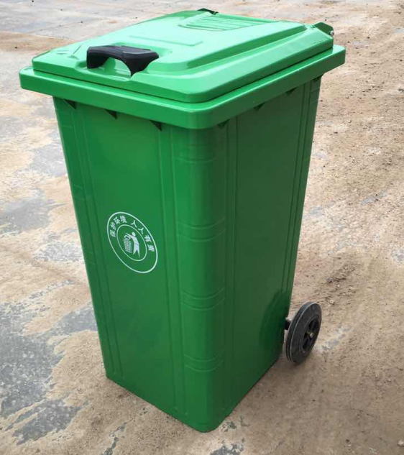
图一

- ★桶身采用模具冲压成形拉伸防撞筋，每个角带有加强型防撞筋直筋4条、横筋8条。
- ★桶体采用优质镀锌板，桶体厚度≥1.2mm厚度均匀（不含涂层厚度），桶体连接采用勾缝工艺。

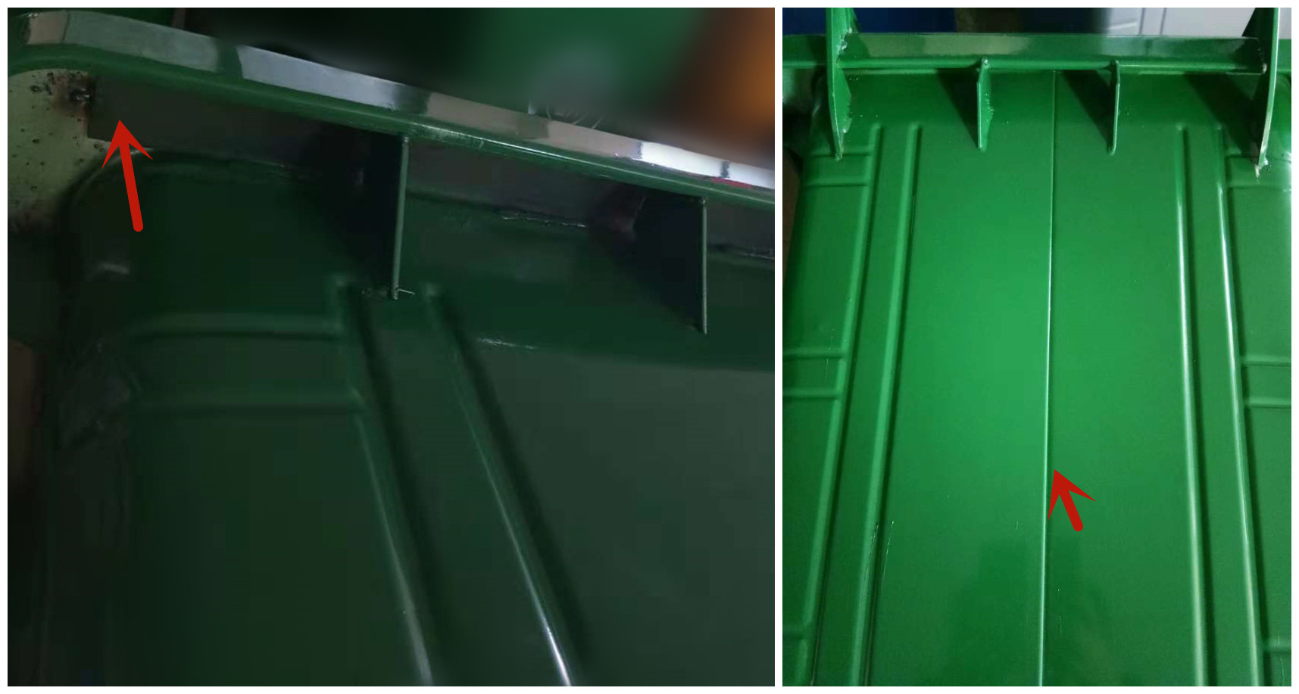

图二
4、★桶口厚度≥1.2厚，整体机械模具一次性拉伸成形卷边处理。
5、★桶盖厚度≥0.8mm，盖子尺寸：600*530mm，整体机械模具压制一次成型，无焊接。
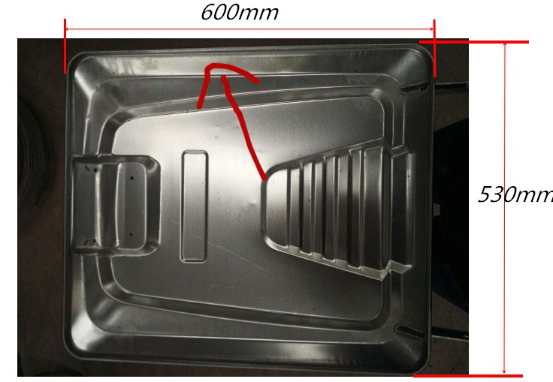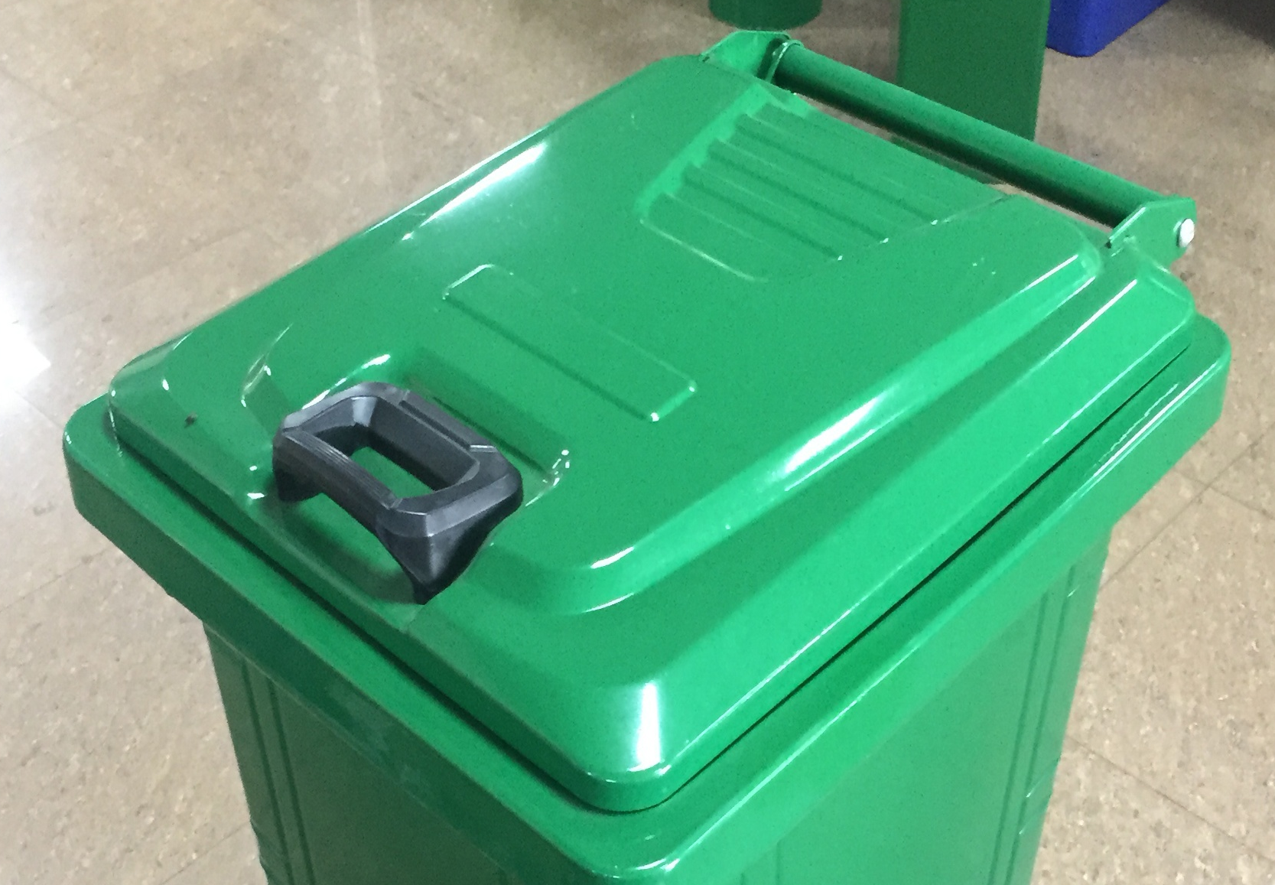
图三
6、★桶底厚度≥1.2mm厚，经冷拉伸一次成形M字底图案桶底尺寸：457*415mm。
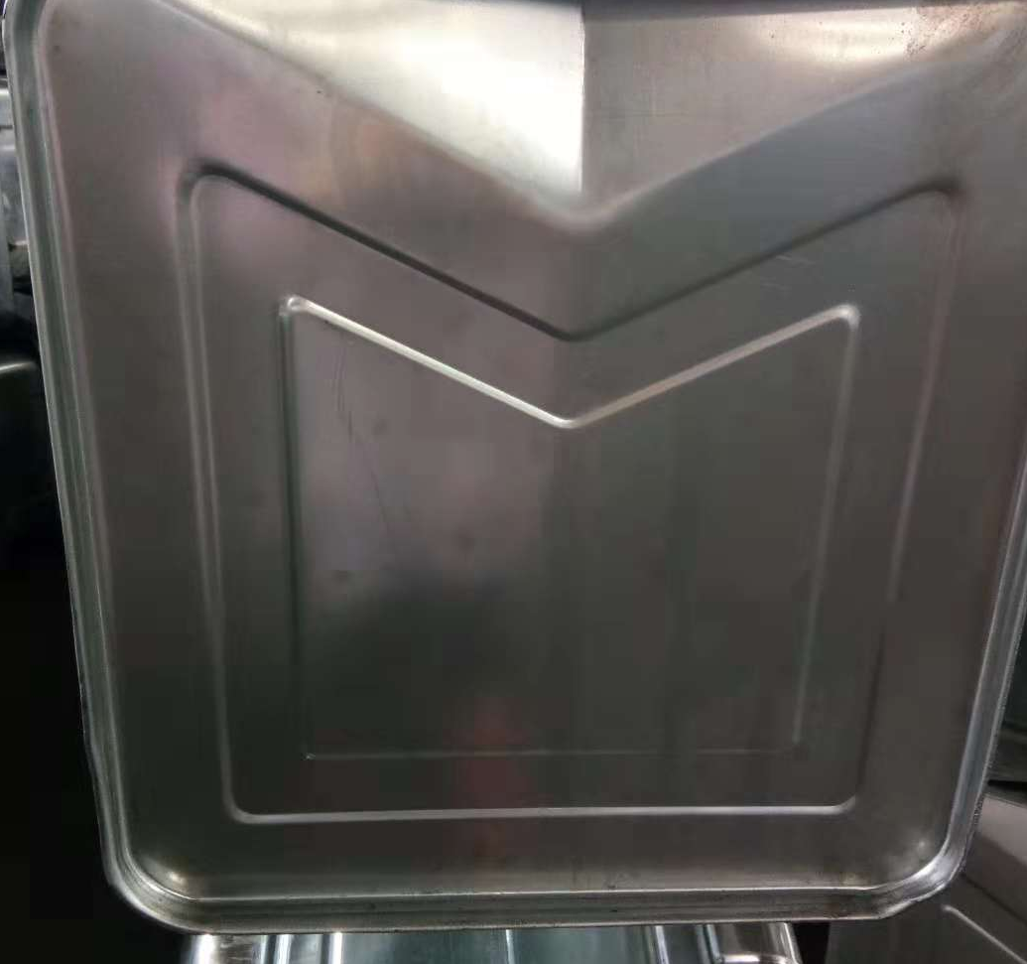

图四
7、★环卫桶轮。直径200mm厚45mm，外圈聚氨酯材质。（如图五）
环卫桶轴：规格Φ21, 镀锌圆钢（实心）。
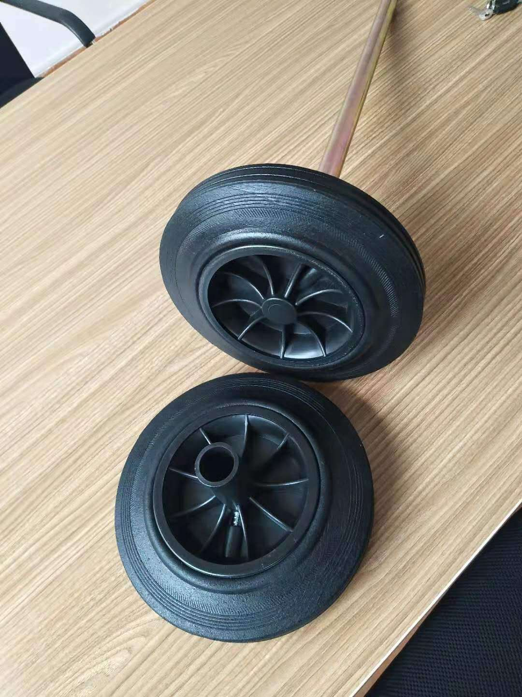
图五
8、桶身耐腐蚀，高温80摄氏度低温零下50摄氏度的气温下不变形、不开裂，并有足够的机械强度和良好的冲击韧性。
9、桶顶使用厚度为3mm加强筋加固加牢。
10、外观：桶表面采用静电粉末喷涂技术，保证涂层不易脱落，耐高温耐划伤。外观光滑平整，无波纹.划痕.黑点.杂质.色泽均匀，颜色为原色。
11、颜色至少2年不褪色。
12、产品具有耐酸、耐碱、耐腐蚀的性能。
13、需按要求在桶体镶文字图标桶两侧喷涂宣传文字（如图一）。
注：
1、垃圾桶盖销子、轮胎等配套设备，以进货数量为准。
2、垃圾桶禁止使用回收料制作。
3、供货时经验收，所供产品与招标文件要求参数不一致时，作退货处理。
4、验收标准：一次性验收合格标准，采购单位对中标方提供的货物结合产品性能及质量有国家标准的应符合国家标准。无国家标准的应符合行业标准、地方标准或者其他标准、规范，并满足文件要求。

第五章 合同条款
以下为中标后签订本项目合同的通用条款，中标人不得提出实质性的修改。
采购项目：
项目编号：
甲方：（买方）_________
乙方：（卖方）_________
根据《中华人民共和国政府采购法》、《中华人民共和国民法典》等法律法规的规定，遵循平等、自愿、公平和诚实信用的原则，双方协商一致，共同达成如下协议。

1.1 合同组成部分
下列文件为本合同的组成部分，并构成一个整体，需综合解释、相互补充。如果下列文件内容出现不一致的情形，那么在保证按照采购文件确定的事项的前提下，组成本合同的多个文件的优先适用顺序如下：
1.1.1 本合同及其补充合同、变更协议；
1.1.2 中标通知书；
1.1.3 投标文件（含澄清或者说明文件）；
1.1.4 招标文件（含澄清或者修改文件）；
1.1.5 其他相关采购文件。

1.2 货物
1.2.1 货物名称：_______________________；
1.2.2 货物数量： ；
1.2.3 货物质量： 。
注：所提供的垃圾桶，必须按招标文件要求提供垃圾桶的颜色，同时所供货的垃圾桶，在垃圾桶外按业主要求喷字，具体按业主要求，费用由供应商承担。

1.3 价款
本合同单价为：_____ ￥元/只（大写：______元人民币/只）。（以实际采购数量为结算依据）
分项价格：
序号 | 分项名称 | 分项价格
总价

1.4付款方式和发票开具方式
1.4.1付款方式：付款方式：付款以人民币通过银行给付，统一汇至乙方的单位银行帐户。具体付款幅度如下：
①全部货物运送至甲方指定地点并经甲方组织验收合格后一年内，支付合同总价款的97%；
②余款3%待质保期满后，在货物无质量问题的前提下，付清尾款；（以上付款均无息）。
（注：货到后的一年内损坏（烫烧除外）超过35%，将视为该批次货物存在质量问题，供货商必须按同批次货物数量予以全部更换，如供货商拒不更换的，以违约处置乙方有权终止合约，剩余质保金不予支付及退还。一年之内非人为损坏的垃圾桶按1：1更换）。
注：最终以实际采购数量乘以中标单价结算。
1.4.2 发票开具方式：税务部门正规发票。

1.5货物交付期限、地点和方式
1.5.1 交付期限：按甲方通知
1.5.2 交付地点：乙方接通知后3天内将货物及时送至甲方指定地点；
1.5.3 交付方式：
1.6 违约责任
1.6.1中标候选人必须按合同约定的时间供货，如不能按时供货，按每迟一天1000元的标准给予扣除；超过5天的，按每迟一天2000元的标准给予扣除；超过10天的，按每迟一天3000元的标准给予扣除；超过15天的，拒绝付款，并保留进一步追究责任的权利。如因采购人的原因无法及时供货的，必须出具采购人的书面证明函，并按实扣除相应天数。
1.6.2 除不可抗力外，如果甲方没有按照本合同约定的付款方式付款，那么乙方可要求甲方支付违约金，违约金按每迟延付款一日的应付而未付款的/%计算，最高限额为本合同总价的/ %；迟延付款的违约金计算数额达到前述最高限额之日起，乙方有权在要求甲方支付违约金的同时，书面通知甲方解除本合同；
1.6.3 除不可抗力外，任何一方未能履行本合同约定的其他主要义务，经催告后在合理期限内仍未履行的，或者任何一方有其他违约行为致使不能实现合同目的的，或者任何一方有腐败行为（即：提供或给予或接受或索取任何财物或其他好处或者采取其他不正当手段影响对方当事人在合同签订、履行过程中的行为）或者欺诈行为（即：以谎报事实或者隐瞒真相的方法来影响对方当事人在合同签订、履行过程中的行为）的，对方当事人可以书面通知违约方解除本合同；
1.6.4 任何一方按照前述约定要求违约方支付违约金的同时，仍有权要求违约方继续履行合同、采取补救措施，并有权按照己方实际损失情况要求违约方赔偿损失；任何一方按照前述约定要求解除本合同的同时，仍有权要求违约方支付违约金和按照己方实际损失情况要求违约方赔偿损失；且守约方行使的任何权利救济方式均不视为其放弃了其他法定或者约定的权利救济方式；
1.6.5 除前述约定外，除不可抗力外，任何一方未能履行本合同约定的义务，对方当事人均有权要求继续履行、采取补救措施或者赔偿损失等，且对方当事人行使的任何权利救济方式均不视为其放弃了其他法定或者约定的权利救济方式；
1.6.6 如果出现政府采购监督管理部门在处理投诉事项期间，书面通知甲方暂停采购活动的情形，或者询问或质疑事项可能影响中标结果的，导致甲方中止履行合同的情形，均不视为甲方违约。

1.7 合同争议的解决
本合同履行过程中发生的任何争议，双方当事人均可通过和解或者调解解决；不愿和解、调解或者和解、调解不成的，可以选择下列第1.7.2种方式解决：
1.7.1 将争议提交灌南县仲裁委员会依申请仲裁时其现行有效的仲裁规则裁决；
1.7.2 向灌南县人民法院起诉。

1.8 合同生效
本合同自双方当事人盖章或者签字时生效。
甲方： 乙方：
法定代表人或 法定代表人
授权代表（签字）： 或授权代表（签字）:

第二部分 合同专用条款
本部分是对通用部分的补充和修改，如果通用部分的和本部分的约定不一致，应以本部分的约定为准。本部分的条款号应与通用部分的条款号保持对应；与通用部分无对应关系的内容可另行编制条款号。
条款号 | 约定内容
1 | 本合同执行中相关的一切税费均由乙方负担。
2 | 乙方应按招标文件规定的货物、服务的性能、技术要求、质量标准向甲方提供未经使用的全新产品。
3 | 乙方提供的该项目在质量期内因项目本身的质量问题发生故障，乙方应负责免费更换。对达不到技术要求者，根据实际情况，经双方协商，可按以下办法处理：  ⑴更换：由乙方承担所发生的全部费用。  ⑵贬值处理：由甲乙双方合议定价。  ⑶退货处理：乙方应退还甲方支付的合同款，同时应承担该项目的直接费用（运输、保险、检验、货款利息及银行手续费等）。
4 | 如在使用过程中发生质量问题，乙方在接到甲方通知后在4小时内到达甲方现场。
5 | 在质保期内，乙方应对项目出现的质量及安全问题负责处理解决并承担一切费用。质保期2年。在质保期内因发生质量问题,乙方应在2小时以内响应，8小时内完成采购方提出维修要求。如需更换的,必须在2个工作日内解决）。
6 | 乙方所供产品品种、型号、规格、色泽、质量不符合规定的，由其负责无条件包换或包修，并承担修理、调换或退货而支付的实际费用。服务过程中，乙方需对自身人员的安全负责。人身保险等合同外产生的不确定因素产生的费用，由乙方自行承担，发生安全事故与招标单位无关。  非因甲方原因，乙方不履行本合同规定的义务，致使工作延误，甲方有权要求其履行或解除合同，并要求乙方等额赔偿由此造成的一切损失。  本项目不得转让分包，如有发生，除没收其质保金外，无条件清理退场，所造成的一切损失由乙方负责。

四、合同生效及其它
4.1 合同经双方法定代表人或授权委托代表人签字并加盖单位公章后生效。
4.2本合同未尽事宜，遵照《民法典》有关条文执行。
4.3 本合同正本一式肆份，具有同等法律效力。

甲方： 乙方：
地址： 地址：
法定代表人或授权代表： 法定代表人或授权代表：
联系电话： 联系电话：
签订日期： 年 月 日

发包人保留对本合同修改的权利。

第六章 投标文件相关格式

灌 南 县 政 府 采 购

投标文件

标 段 名 称：【标段名称】
标 段 编 号：【标段编号】

投标人名称：
投标人地址：
法定代表人：
委托代理人：（委托代理时填写）
日 期：
目 录
第一部分 报价文件
（一）投标函
（二）开标一览表
（三）报价明细表
第二部分 技术文件
（一）技术规格偏离表
（二）投标人认为需要提供的其他材料
第三部分 商务文件
（一）投标人基本情况表
（二）商务规格偏离表
（三）资格审查所需资料
（四）企业业绩
（五）合同条款偏离表
（六）投标人认为需要提供的其他材料

第一部分 报价文件
（一） 投标函（格式）
:
根据贵方 标段（标段编号： ）采购文件，正式授权下述签字人 全权代表 参加贵方组织的采购活动，按照采购文件要求提交响应文件。
据此函，签字人兹宣布同意如下：
1.按采购文件项目需求提交响应报价，报价、交货期等详见开标一览表。
2.我方同意在本标段采购文件中规定的响应文件递交截止之日起60天内遵守本响应文件中的承诺且在此期限期满之前均具有约束力。
3.我方承诺已经具备《中华人民共和国政府采购法》中规定的参加政府采购活动的供应商应当具备的条件：
(1)具有独立承担民事责任的能力；
(2)具有良好的商业信誉和健全的财务会计制度；
(3)具有履行合同所必需的设备和专业技术能力；
(4)有依法缴纳税收和社会保障资金的良好记录；
(5)参加此项采购活动前三年内，在经营活动中没有重大违法记录。
4.我方根据采购文件的规定，承担完成合同的责任和义务。
5.我方已详细审核采购文件，我方知道必须放弃提出含糊不清或误解问题的权利。
6.同意应贵方要求提供与本次采购活动有关的任何数据或资料。
7.我方完全理解，最低报价不是中标（成交）的唯一条件。
8.若贵方需要，我方愿意提供我方作出的一切承诺的证明材料。
9.我方将严格遵守《中华人民共和国政府采购法》第七十七条规定，供应商有下列情形之一的，处以采购金额5‰以上10‰以下的罚款，列入不良行为记录名单，在一至三年内禁止参加政府采购活动，有违法所得的，并处没收违法所得，情节严重的，由工商行政管理机关吊销营业执照；构成犯罪的，依法追究刑事责任：
(1)提供虚假材料谋取中标、成交的；
(2)采取不正当手段诋毁、排挤其他供应商的；
(3)与采购人、其他供应商或者采购代理机构恶意串通的；
(4)向采购人、采购代理机构行贿或者提供其他不正当利益的；
(5)在招标采购过程中与采购人进行协商谈判的；
(6)拒绝有关部门监督检查或提供虚假情况的。

法定代表人或其委托代理人签字（或盖章）：
供应商公章：
日期：
注：未按照本响应函的格式要求填写的，将造成非实质响应，从而导致该供应商响应无效。

（二）开标一览表
标段编号：【标段编号】
标段名称：【标段名称】 单位：元
序号 | 投标人名称 | 投标报价
序号 | 投标人名称 | 大写 | 小写
 | 合同履行期限（天）：

注：1、本表中的投标单价为综合总单价，必须包括全部货物及其所需的辅材、配件、包装、运输、损耗、检测、验收、人工、保险、劳保、各种税费、专利技术、技术支持、质保、售后服务与维护及相关劳务支出等所发生的全部费用以及投标单位企业利润和政策性文件规定及合同包含的所有风险、责任等各项应有费用以及其它投标单位认为应纳入的一切费用。

投标人名称（公章）：
法定代表人或授权委托人（签字或盖章）：
日期： 年 月 日
（三）报价明细表

标段名称： 标段编号：
单位：元
序号 | 分项  名称 | 品牌商标 | 规格型号 | 技术参数 | 数量 | 单位 | 投标价格
 |  |  |  |  |  |  | 单价 | 合价
1
2
3
4
5
……
合 计

投标人（盖章）：
法定代表人或委托代理人（签字或盖章）：
日期： 年 月 日

备注：
1、报价包含但不限于全部设备、辅助材料、备品、备件、安装、集成、调试、质保、人工、维保、运输、人员培训、技术支持、税金等直至验收交付使用后至服务期满的全部费用（包含所有隐含的内容）。中标后费用不再另行增加。
2、本报价表中的合计金额必须与开标一览表的投标总价一致。
3、本表中事项填写不得有缺失，请如实填写，行数或事项不够，可自行增加。

第二部分 技术文件
（一）技术规格偏离表（格式）
各投标人可以根据实际情况自定义格式作详细介绍，介绍内容不少于但不限于第三章 “招标项目”中货物的主要技术指标和性能。
分标号 | 项号 | 采购文件的技术条款 | 投标文件的技术条款 | 偏离说明 | 备注

注：“偏离”系指“正偏离”、“负偏离”或“无偏离”。
后附相关证明资料。
法定代表人或其委托代理人签字（或盖章）：

投标人（公章）：

（二）投标人认为需要提供的其他材料

- 商务文件
（一）投标人基本情况表
申请人名称
注册地址 |  |  |  |  | 邮编
联系方式 | 联系人 |  |  |  | 电话
联系方式 | 传真 |  |  |  | 网址
组织结构
法定代表人 | 姓名 |  |  | 职称 |  | 电话
技术负责人 | 姓名 |  |  | 职称 |  | 电话
成立时间 |  |  |  | 员工总人数：
经营范围
备注
注：投标人应将企业营业执照、开户许可证（或基本存款账户信息材料）的原件扫描件作为本表的附件。

（二）商务规格偏离表（格式）
各投标人可以根据实际情况自定义格式作详细介绍
分标号 | 项号 | 采购文件的商务条款 | 投标文件的商务条款 | 偏离说明 | 备注
注：“偏离”系指“正偏离”、“负偏离”或“无偏离”。

法定代表人或其委托代理人（签字或盖章）：

投标人（公章）：
（三）企业业绩
企业类似业绩一览表
序号 | 项目名称 | 项目金额 | 业主单位 | 合同/证明材料 | 项目时间
1
2
3
4
5
6
7
8
9
10
备注：
1、投标人根据评标方法与评标标准的要求提供，并附相关证明资料；
2、行数不够，自行添加。

投标人：（单位全称）
法定代表人或授权代理人：（签字或盖章）
日期： 年 月 日
（四）合同条款偏离表

合同条款偏离表

项目编号/包号：_____________________ 项目名称：_____________
对本项目合同条款的偏离情况（请进行勾选）：
□无偏离（如无偏离，仅勾选无偏离即可）
□有偏离（如有偏离，则应在本表中对偏离项逐一列明）
序号 | 招标文件条目号（页码） | 招标文件要求 | 投标文件内容 | 偏离情况 | 说明
……

注：
1. 对合同条款中的所有要求，除本表所列明的所有偏离外，均视作投标人已对之理解和响应。
2. “偏离情况”列应据实填写“正偏离”或“负偏离”。

投标人名称（加盖公章）： ____________
日期：_____年______月______日
（五）投标人认为需要提供的其他材料

（1）优惠条款或承诺；
（2）其他。

附件：
无重大违法违纪承诺（格式）

致： （采购人）

我单位承诺贵单位，在参加 项目活动前3年内在经营活动中没有重大违法记录，愿意接受上级监管部门和各级领导审查、监督、如有不符，愿接受任何处罚。

投标人：（单位全称）
法定代表人或授权代理人：（签字或盖章）
日期： 年 月 日

具备履行合同所必需的设备和专业技术能力的书面声明

我单位郑重声明：我单位具备履行本项采购合同所必需的设备和专业技术能力，为履行本项采购合同我公司具备如下主要设备和主要专业技术能力：
主要设备有： 。
主要专业技术能力有： 。

注：后附相关证明材料

投标人：（单位全称）
法定代表人或授权代理人：（签字或盖章）
日期： 年 月 日
财务状况报告及税收、社会保障资金
缴纳情况承诺函
致：采购人名称
我方供应商名称参加项目名称（项目编号： ）采购，根据《关于简化政府采购供应商资格审查有关事项的通知》（连财购〔2023〕4号），我方承诺具备《中华人民共和国政府采购法》第二十二条第（二）、第（四）项，《中华人民共和国政府采购法实施条例》第十七条第（二）项规定条件的，具体包括：
（1）具有良好的商业信誉和健全的财务会计制度（财务状况报告）；
（2）有依法缴纳税收和社会保障资金的良好记录。
我方对上述承诺的真实性负责，如有虚假，将依法承担提供虚假材料谋取中标、成交责任，同时同意有关主管部门将相关失信信息记入公共信用信息系统并在相关政府门户网站公开。
特此承诺

供应商（公章）：
法定代表人或其委托代理人（签字或盖章）：
日期：
法定代表人资格证明
供应商名称：
地址：
姓名： 性别： 年龄： 职务：
系 （供应商单位名称）的法定代表人。为参与 项目，签署上述项目的投标文件、进行招标、签署合同和处理与之有关的一切事务。
特此证明
供应商单位名称（公章）：
法定代表人或者授权委托代表人（盖章或签字）：
日期： 年 月 日

注:供应商法定代表人参加投标的，必须附法定代表人身份证。法定代表人授权其他人参加投标的，需填写“授权委托书”。
法定代表人授权委托书（格式）
委托人（名称） ：
地 址：
法定代表人： 职务：
法人营业执照注册号：

受托人： 性别：男（女）
年 龄： 岁 民族： 族
职务：
身份证号：

灌南县农业农村局：
兹委托我公司职工 全权代表我公司参与 项目的招、投标活动及签订经济合同。 以我公司名义所为的法律行为及签署的文件，我公司均予以认可。有关法律责任均由我公司（企业）承担。
委托期限自 年 月 日起至该项目合同签订之日止，本委托权为无转委托权。
特此授权委托。

委托人（公章）： 受托人：
法定代表人（签字或盖章）：
年 月 日
附 被委托人（全权代表）身份证：

身份证粘贴处

中小企业声明函

本公司（联合体）郑重声明，根据《政府采购促进中小企业发展管理办法》（财库﹝2020﹞46号）的规定，本公司（联合体）参加（单位名称）的（项目名称）采购活动，提供的货物全部由符合政策要求的中小企业制造。相关企业（含联合体中的中小企业、签订分包意向协议的中小企业）的具体情况如下：
- （标的名称） ，属于（采购文件中明确的所属行业）行业；制造商为（企业名称），从业人员 人，营业收入为 万元，资产总额为 万元¹，属于（中型企业、小型企业、微型企业）；
2. （标的名称） ，属于（采购文件中明确的所属行业）行业；制造商为（企业名称），从业人员 人，营业收入为 万元，资产总额为 万元¹，属于（中型企业、小型企业、微型企业）；
……
以上企业，不属于大企业的分支机构，不存在控股股东为大企业的情形，也不存在与大企业的负责人为同一人的情形。
本企业对上述声明内容的真实性负责。如有虚假，将依法承担相应责任。

企业名称（盖章）：
日期： 年 月 日

填报说明：
1、从业人员、营业收入、资产总额填报上一年度数据，无上一年度数据的新成立企业可不填报。
2、请供应商如实填写，所填内容将作为评审的依据。其内容填写须与报价明细表一致，如填写不完整或不一致，将不享受扶持政策。
3、中标供应商的《中小企业声明函》随中标结果公开。
残疾人福利性单位声明函

本单位郑重声明，根据《财政部 民政部 中国残疾人联合会关于促进残疾人就业政府采购政策的通知》（财库〔2017〕 141号）的规定，本单位为符合条件的残疾人福利性单位，且本单位参加______单位的______项目采购活动提供本单位制造的货物（由本单位承担提供服务），或者提供其他残疾人福利性单位制造的货物（不包括使用非残疾人福利性单位注册商标的货物）。
本单位对上述声明的真实性负责。如有虚假，将依法承担相应责任。

单位名称（盖章）：
日 期：

